**Projeto Para Dispositivos Móveis – PDM**

**Miniprojeto 07** – Exibir alertas luminosos baseado na temperatura lida pelo sensor DHT

**Integrantes:**

Rafael Valentim  
Roni Paschoal

1. **O Problema Resolvido**

Como exibir alertas luminosos baseado na temperatura lida pelo sensor DHT.

1. **Esquemático do Circuito Eletrônico**

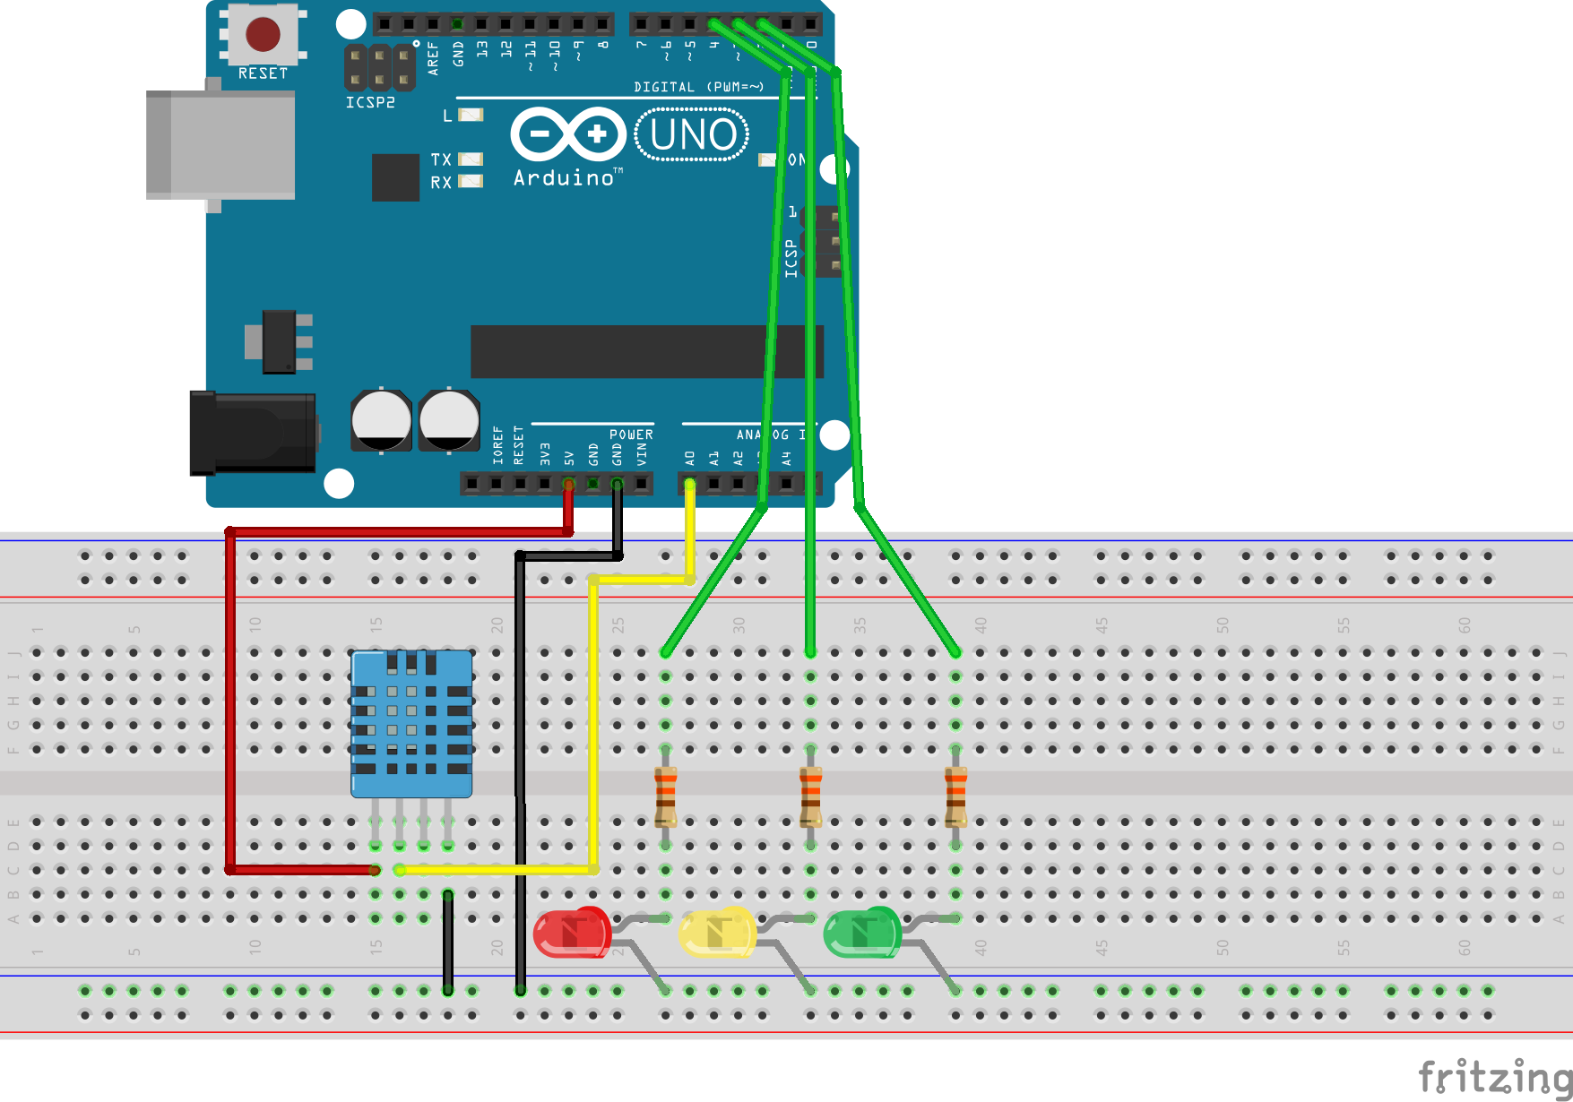

**Componentes utilizados:**

**01 - Arduino UNO / Arduino MEGA;**

**01 - Cabo USB;**

**01 – Protoboard;**

**01 - Sensor DHT 11;**

**03 - Resistor de 330 Ohms;**

**01 – Led Verde;**

**01 – Led Amarelo;**

**01 – Led Vermelho;**

**07 - Cabos de Jumpers;**

1. **Fotos Reais do Circuito Eletrônico**

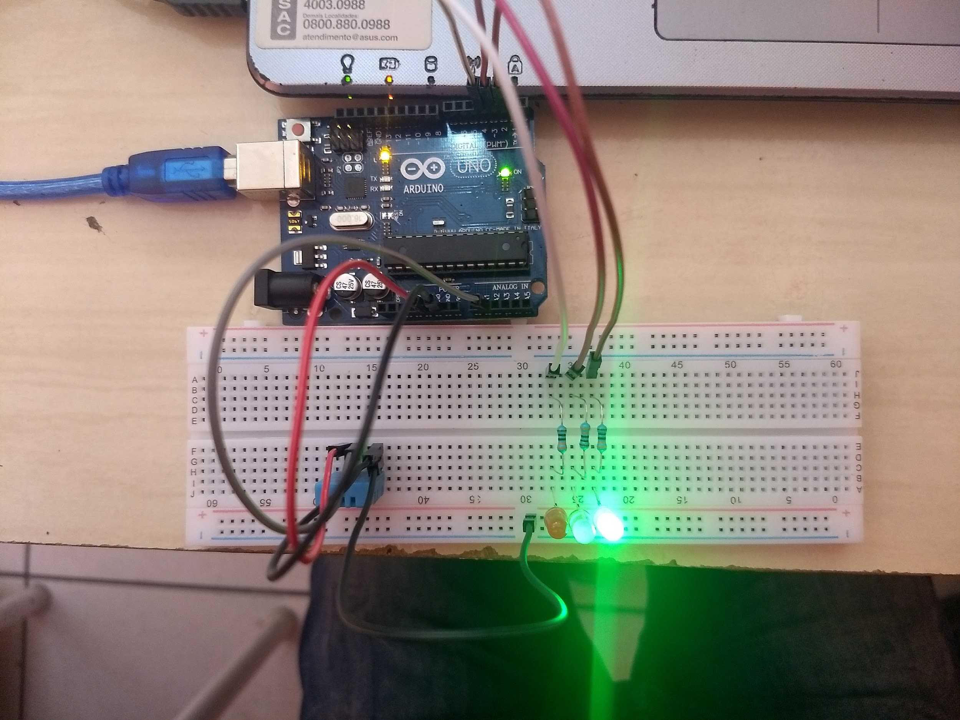

1. **Lógica utilizada para a resolução do Problema**

No início do código, é importada a biblioteca para trabalhar com o sensor DHT11, e também declaradas três variáveis para representarem os leds verde, amarelo e vermelho.

É declarada uma função que recebe um led como parâmetro, acende ele e apaga todos os demais.

No método setup: Os pinos dos leds são setados como saída; É iniciado o Serial Monitor; É iniciado o sensor DHT.

No método loop é lido o valor da temperatura do sensor DHT. Caso o valor seja válido, é verificado em qual range ela se encontra, impresso no Serial Monitor e acesso o led correspondente:

Temperatura <= 30 - LED Verde;

30 < Temperatura <= 35 - LED Amarelo;

35 < Temperatura - LED Vermelho.

1. **Código fonte Arduino**

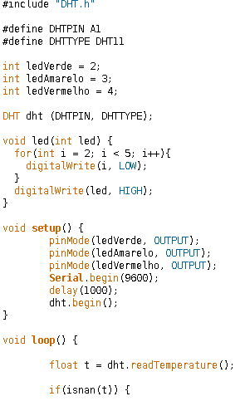

continua...

